Универсальная почвенная фреза – серия FPR-07
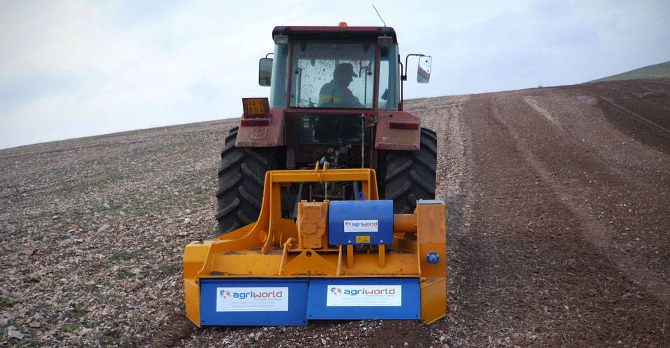

Технические характеристики:

Модели | FPR-115.07
Необходимая мощность, л.с. | 80-90
рабочая ширина, мм | 1150
общая ширина, мм | 1570
рабочая глубина, мм | 70
ВОМ, об/мин | 540/750
Вес, кг | 1300

